CLUSEL Mathieu TP3F

MARTIN Thibaut

REY Quentin

SOUBEYRAND Jules

**D0.1 : Document de description du sujet**

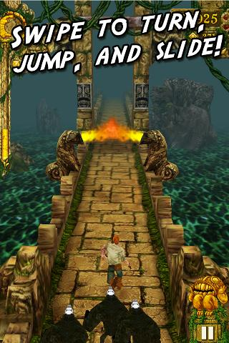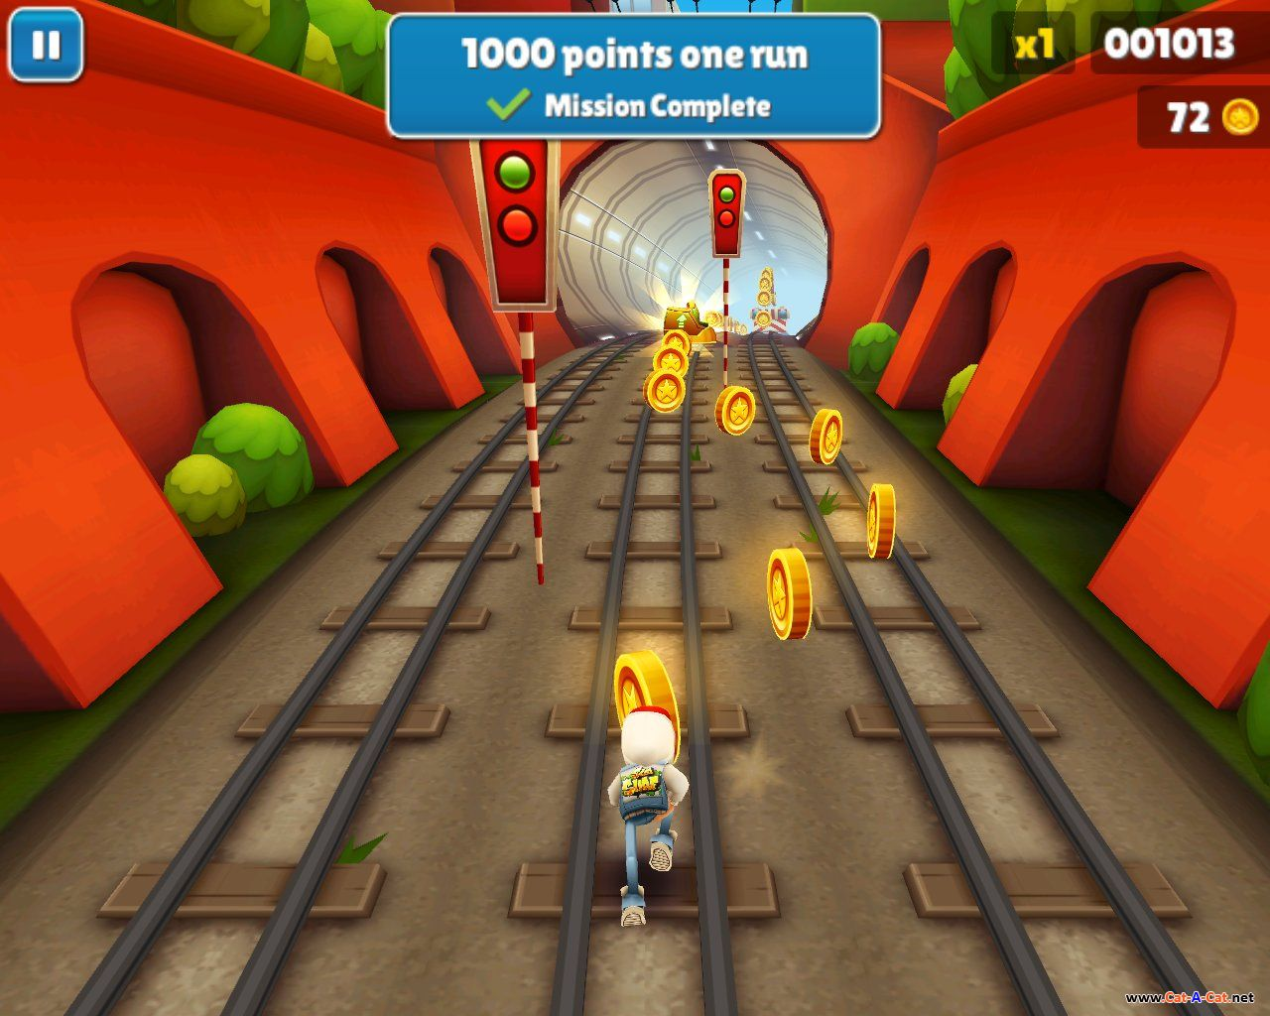Nous avons choisi pour notre sujet de projet S2 de faire un jeu de parcours, où le but est de de courir le maximum de kilomètres tout tant esquivant les différents obstacles qui apparaissent. Nous pourrions nous inspirer des jeux TEMPLE RUN et SUBWAY SURF :

Nous pourrions aussi, si c’est possible, faire apparaitre des coins, qui serait un objectif et qui donnerait des petits bonus.

Pour le résultat final, nous voudrions un jeu propre et agréable pour les yeux, avec un décor qui changerait aléatoirement pour briser la routine du joueur. Nous voudrions sauvegarder le score du joueur, dans un tableau qui apparaitrait à la fin, quand le joueur mourra, pour ainsi créer un classement de toutes les personnes ayant jouer au jeu.

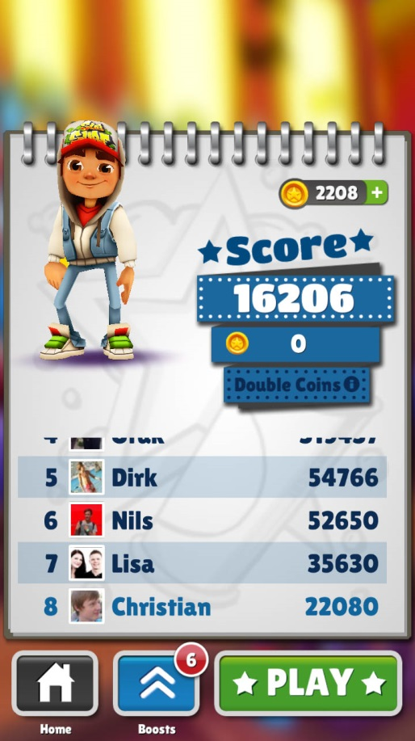

Un petit menu afin de prendre connaisances des commandes et du déroulement du jeu et un bouton “quitter”. Et si cela est possible, un système de résurection en fonction du certain nombre de pièces.

Pour le programme java, on a penser à laisser le personnage sur le même plan et faire bouger le décor pour donner l’impression au joueur de courir. Si on parvient à mettre en place le système de “coins”, un onglet boutique apparaitrait sur le menu démarrage. Au niveau de la vue, on pense garder une vue de dos à ¾ comme sur les 2 jeux présentés ci-dessus. Vu que c’est un jeu de parcours tout les coups seront décisif (pas de système de vie) .